Ιδρυμα Τεχνολογιασ και Ερευνασ
Ινστιτουτο Μεσογειακων Σπουδων

κυκλοσ διαλεξεων για τα 30χρονα του Ι.Τ.Ε.
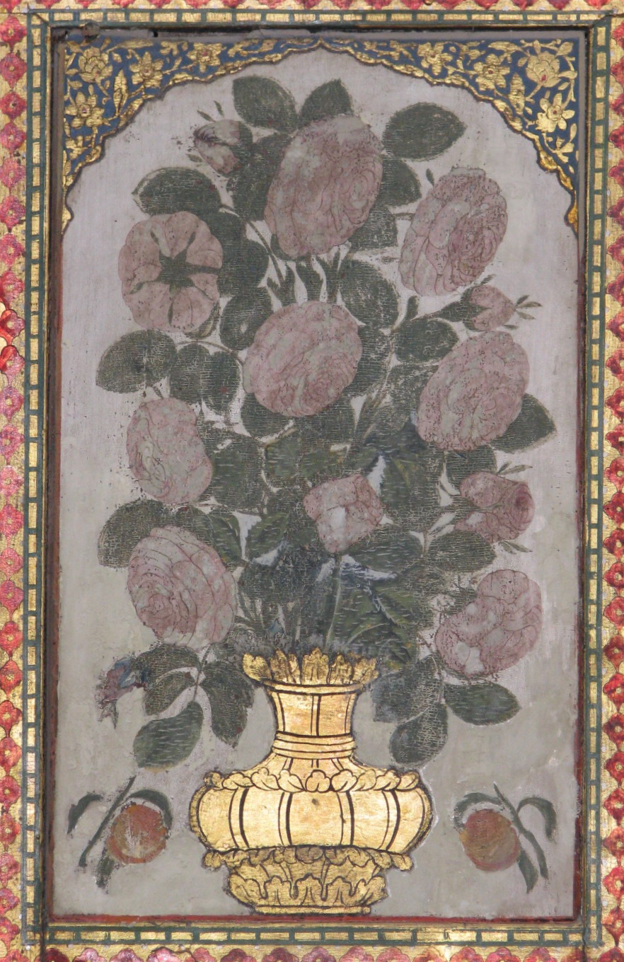
ΗΛΙΑΣ ΚΟΛΟΒΟΣ

ΚΡΗΤΙΚΟΙ ΓΑΜΟΙ:
ΣΤΙΣ ΑΠΑΡΧΕΣ ΤΗΣ ΔΗΜΙΟΥΡΓΙΑΣ ΤΗΣ ΤΟΥΡΚΟΚΡΗΤΙΚΗΣ ΚΟΙΝΟΤΗΤΑΣ
Τεταρτη, 27 Μαρτιου 2013
Νικηφορου Φωκα 130, Ρεθυμνο
Ωρα 20:30

